PROJETO DE LEI N° 028/2021

Dispõe sobre a importância e necessidade da presença, se assim solicitado pela parturiente, de fisioterapeutas durante o período de pré-parto, parto e pós-parto.

A Câmara Municipal de Itapevi, nas suas atribuições legais, aprova:

Art. 1º Os hospitais, maternidades, casas de parto e outros estabelecimentos semelhantes deste munícipio, devem permitir a presença de um profissional fisioterapeuta durante o período de trabalho de parto, parto e pós-parto imediato, sempre que solicitados pela parturiente.
Art. 2º A presença do profissional durante o parto, não exclui a presença do acompanhante escolhido pela parturiente, conforme Lei Federal 11.108/2005;
§1º Caso o centro obstétrico não comporte a presença do acompanhante e o fisioterapeuta, a parturiente terá o poder de decidir, conforme sua preferência.
§2º É permitido a utilização, dentro do centro obstétrico, de instrumentos de trabalho do profissional, desde que observadas as normas de segurança e higiene do ambiente hospitalar.
Art. 3º Se possível, cada hospital, maternidade, casa de parto e estabelecimentos semelhantes, colocará a disposição um fisioterapeuta para acompanhamento da parturiente.
Parágrafo único. Esta lei, de forma alguma, onerará os cofres públicos.
Art. 4º Esta lei passa a vigorar na data de sua publicação.

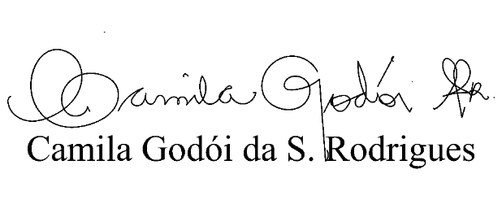

JUSTIFICATIVA

O nascimento é um momento extremamente marcante na vida da parturiente e do nascido. É um momento de conexão. Através do parto normal, essa conexão é vivenciada de uma maneira especial. Um profissional escolhido por muitas gestantes para auxiliar nesse processo de gestação é o fisioterapeuta.
Através de exercícios e movimentos corporais, o fisioterapeuta auxilia a gestante a preparar o corpo de maneira adequada para o parto, fortalecendo o assoalho pélvico e a musculatura dos membros inferiores, por exemplo.
E devido a diversos fatores, algumas vezes o parto natural pode ter algumas complicações que, com a presença deste fisioterapeuta durante esse momento, podem ser evitadas.
Quando um fisioterapeuta se faz presente na sala de parto; caso haja algum entrave físico, esse profissional pode auxiliar na mecânica dos movimentos e mostrar para a parturiente quais são necessários para facilitar o processo de parto e fazendo desse momento um momento natural e orgânico.
Somado com os outros métodos já conhecidos, como massagem, compressas de água, técnicas de respiração e água quente, a experiência do parto ficará mais agradável para ambos.
A importância desse profissional durante o parto, faz com que os índices de cesariana desnecessárias realizadas diminuam. Segundo a OMS, o índice aceitável de cesarianas é de 15%, no Brasil, esse índice passa de 55%, chegando a 40% no SUS e 84% na rede privada.
Portanto, o objetivo desta lei é trazer mais saúde, qualidade de vida para a parturiente e recém nascido, durante o parto e pós parto.

Nesse sentido e pelas razões expostas, solicito aos nobres pares que deliberem pela sua aprovação em plenário.

Sala das Sessões Bemvindo Moreira Nery

15 de fevereiro de 2021.

